
ГРОМАДСЬКА ОРГАНІЗАЦІЯ
«Організація ветеранів Військово- Морських Сил України»

Вих. № Прокурору міста Севастополя
від “24” липня 2013 року державному раднику юстиції 3 класу
І.Г. ПІЛАТУ

Шановний Ігоре Григоровичу!

25 червня 2013 року головою Севастопольської міської державної адміністрації було призначено своїм заступником з соціальних питань Дмитра Анатолійовича Бєліка. Зазначене призначення не відповідає вимогам діючого законодавства, щодо державних службовців:
- Відповідно до статті 12 Закону України "Про державну службу" не можуть бути обраними, або призначеними на посаду в державному органі та його апараті особи, які мають судимість. За інформацією, що поширена в засобах масової інформації Д.А. Бєлік, має судимість (у додатку № 1).
Крім того, 22 лютого 2013 року о 12:45, депутат Севастопольської міської ради від партії з назвою "Руський блок" Дмітрій Бєлік, який перебував за кермом позашляховика VOLVO, здійснив наїзд на 32-х річного Лазаренко Р. С. та зник з місця події. ДТП трапилася в районі дитячої спортивної школи "Чайка" по вул. Частника, м. Севастополя. Постраждалий переходив дорогу по пішохідному переходу. Перехожі стали свідками зухвалої поведінки Д.А. Бєліка, який з лайкою накинувся на постраждалого мешканця зі звинуваченнями "в псуванні його машини". При цьому Бєлік неодноразово наголошував, що він депутат, має впливових покровителів у ДАІ та обіцяв "знайти скільки завгодно кишенькових свідків", які "правильно все розкажуть". Після демонстрації своєї "всемогутності" перед напівживою людиною, яка спливала кров'ю, водій утік з місця події, не дочекавшись швидкої допомоги та співробітників ДАІ. Міліція, що прибула за викликом, склала відповідний протокол. Потерпілий був доставлений у міську лікарню №1 м. Севастополя. Лікарі констатували закриту черепно-мозкову травму, струс головного мозку та інші травми. Зазначені дії Д. А. Бєліка підпадають під визначення "злочин" і мають отримати відповідну юридичну оцінку.
- Відповідно до наказу Головного управління державної служби України від 01.09.1999 р. N65 (Про Довідник типових професійних характеристик посад державних службовців (випуск 76), із змінами і доповненнями, внесеними наказами Головного управління державної служби України від 30.11.2001 року N94, від 29.11.2002 року N95, від 21.05. 2004 року N 74, від 01.11.2006 року N363, державні службовці повинні досконало володіти державною мовою. Крім того, державні службовці, які за характером своєї роботи вирішують питання, пов'язані з формуванням та здійсненням міждержавних зв'язків, повинні володіти на рівні побутового і професійного спілкування однією з іноземних мов. При цьому обов'язковими для державних службовців різних категорій є такі загальні вимоги.
- Особистими вимогами для всіх державних службовців є принциповість, рішучість і вимогливість у дотриманні чинного законодавства щодо вирішення питань розбудови незалежної України; ініціативність, особиста ввічливість, тактовність та витримка. Наявність вищої освіти за напрямом діяльності (2.9 Відповідність обов'язків і кваліфікації державних службовців вимогам посадових професійно-кваліфікаційних характеристик визначається атестаційною комісією згідно з чинним положенням про порядок проведення атестації державних службовців. При цьому особлива увага надається якісному та ефективному виконанню робіт).
Порушено також порядок заміщення вакантних посад:
2.10 При заміщенні посад державних службовців на конкурсних засадах за рівних професійно-кваліфікаційних вимог та умов до кандидатів на заміщення перевага може надаватися фахівцям, які:
мають науковий ступінь за профілем майбутньої роботи;
отримали другу нову вищу освіту за фахом, в тому числі в одній із країн з розвиненою економікою, або мають фаховий стаж роботи за кордоном;
працювали (працюють) на керівних посадах в державних або казенних підприємствах;
володіють однією або декількома іноземними мовами (відповідно до того ж наказу Головного управління державної служби України від 01.09.1999 р. N65 (Про Довідник типових професійних характеристик посад державних службовців (випуск 76), із змінами і доповненнями, внесеними наказами Головного управління державної служби України від 30.11.2001 року N94, від 29.11.2002 року N95, від 21.05. 2004 року N 74, від 01.11.2006 року N363).
Конкурс на заміщення вакантних посад не оголошувався, чим порушено зазначений порядок. До того ж Дмитро Бєлік не відповідає зазначеним вище вимогам.
Статтею 2 Закону України "Про боротьбу з корупцією" державні службовці визначені суб'єктами корупційних діянь (за вимогами цієї статті депутати прирівняні до держслужбовців) та інших правопорушень, пов'язаних з корупцією. Стаття 1 цього Закону визначає, що корупційними діяннями є:
а) незаконне одержання особою, уповноваженою на виконання функцій держави, у зв'язку з виконанням таких функцій, матеріальних благ, послуг, пільг або інших переваг, у тому числі прийняття чи одержання предметів (послуг) шляхом їх придбання за ціною (тарифом), яка є істотно нижчою від їх фактичної (дійсної) вартості;
б) одержання особою, уповноваженою на виконання функцій держави, кредитів або позичок, придбання цінних паперів, нерухомості або іншого майна з використанням при цьому пільг чи переваг, не передбачених чинним законодавством.
За відкритою інформацією, поширеної у ЗМІ, Д.А. Бєлік, головуючи у земельній комісії в Севастопольській міській раді, здійснив дії, що підпадають під визначення «корупційні» (у додатку № 2, №3).
Дмитро Бєлік був одним із організаторів, а також особисто брав активну участь у подіях 5 липня 2008 року на Графській пристані в Севастополі під час зриву пам’ятної дошки, на честь історії виду Збройних Сил України, присвяченої 90-й річниці підняття українських прапорів на Чорноморському флоті, і побитті військовослужбовців ВМС ЗС України в цей час. Зазначені дії підпадають під ч.3 ст. 296 Кримінального кодексу України (хуліганство). За його ініціативи цей ганебний вчинок виносився на сесію міської ради «як героїчний», і вимагав прийняття законопроекту про визнання 5 липня пам’ятною датою м. Севастополя — Днем Графської пристані. Позиція Д.А. Бєліка,
Партія «Руський блок», якою висунутий Д. А. Бєлік, неодноразово демонструвала агресивну антиукраїнську позицію, призиваючи до розколу України, як держави, приєднання Севастополя до Росії та повалення існуючої влади, чим порушувала ст.2 Конституції України, та ст. 109 КК України (Дії, спрямовані на насильницьку зміну чи повалення конституційного ладу або на захоплення державної влади). Депутат Севастопольської міської ради Д. А. Бєлік, також був одним із делегатів сумнозвісного сепаратистського з’їзду в м. Сєверодонецьку. (у додатку №4 )
Д. А. Бєлік є організатором багатьох антиукраїнських акцій, акцій проти влади міста і країни.
Просимо також перевірити інформацію, щодо наявності подвійного громадянства у Д. А. Бєліка, та причини кількаразових змін паспорту України. (у додатку № )
Призначення зазначеного громадянина на посаду державного службовця такого високого рівня є порушенням діючого законодавства і нормативних актів і дискредитує державну владу в очах громадян України.
Останнє призначення викликає біль, образу та обурення у всіх патріотів нашої держави, небайдужих до майбутнього України і Севастополя зокрема, та викликає підозру у «кришуванні» владою злочинців та їх повну безкарність.
Від імені членів Севастопольської організації Ветеранів України, просимо Вас дати вказівки на перевірку наданої інформації, щодо законності призначення громадянина Д. А. Бєліка на посаду заступника голови з соціальних питань Севастопольської міської державної адміністрації.
Просимо також перевірити вище наведені факти на наявність ознак злочину, та вжити заходи до притягнення винних та усіх причетних до приховування зазначених фактів, або за бездіяльність посадових осіб до відповідальності, згідно чинного законодавства.
Виходячи з наведеного вище, вважаємо можливим просити Вас винести протест на призначення Д. А. Бєліка заступником голови Севастопольської міської державної адміністрації.
Текст листа прийнятий одноголосно на засіданні
Ради ветеранів ВМС 24 липня 2013 р.

Голова Ради організації ветеранів ВМС ЗС України
контр - адмірал запасу В.І.НОСЕНКО

Додаток № 1 стор. 1
Джерело: http://sevnews.info/rus/view-news/dtp-ekspertiza-dmitrij-belik-Naznachena-sudebno-medicinskaya-ekspertiza-po-povodu-dtp-sovershennogo-Dmitriem-Belikom/9419

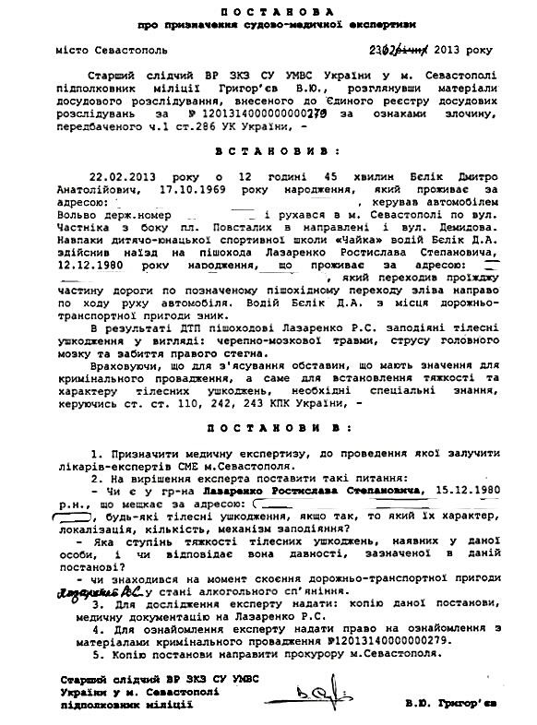


Біографічна довідка

Белик Дмитрий Анатольевич
Дата рождения: 1969-10-17
Информация:
Родился 17.10.1969 года рождения, уроженец г. Кемерово.
Гражданин Украины (паспорт серии АР № 195588 выдан Нахимовским РО г. Севастополя 08.10.1999 года, идентификационный код 2549209952 получен 24.07.1997 года), ранее судимый, женатый, прибыл из г. Кемерово в 1990 году, до 04.11.2005 года был зарегистрирован по адресу: г. Севастополь, , в настоящее время зарегистрирован и проживает по адресу: г. Севастополь, ул. Батумская, д.41, где установлен телефон: 55-06-32, абонент - Сверчкова О.Г.,
в отдельном благоустроенном двухэтажном частном доме современной постройки с прилегающим к нему земельным участком, двумя гаражами и другими хозпостройками. Домовладение построено с использованием дорогостоящих отделочных и строительных материалов, на крыше установлены спутниковые антенны. Характеризуется Белик Д.А., как коммуникабельный, целеустремлённый, хитрый, самоуверенный, вежливый, грамотный мужчина.
Белик Д.А. является депутатом Севастопольского горсовета, руководит деятельностью комиссии городского совета по земельным ресурсам, а также является учредителем частного предприятия «Виг-Крым» (ОКПО 22319618, юридический адрес: г. Севастополь, ул. Декабристов, д.46, вид деятельности -розничная торговля фотографической, оптической и точной техникой), контактные телефоны: 59-24-29, 45-61-11. Фото-центры от указанного ЧП «Виг-Крым» расположены в г. Севастополе по следующим адресам: ул. Большая Морская, д.38 (тел.: 45-61-11); ул. Генерала Петрова, д.2 (тел.: 55-02-91).ул. Большая Морская, д.38 ул. Генерала Петрова, д.2
Также, по информации Управления статистики, Белик Д.А.являлся учредителем ООО«Промснабсервис» (ОКПО 32561550, юридический адрес: г. Севастополь, пр-т Генерала Острякова, 44, кв. 80, вид деятельности - оптовая торговля).
Кроме этого, Белик Д.А. возглавляет Общественную организацию «Севастопольский центр православного просвещения» (ОКПО 22261770, юридический адрес: г. Севастополь, ул. Кулакова, 43А, к. 2, вид деятельности - общественные организации).
В настоящее время в Севастополе заканчивается строительство частной школы с православным уклоном.
Учредителем попечительского совета школы выступает Д.А.Белик.
По его словам, учащиеся данной школы будут углубленно изучать иностранные языки и предметы богословского цикла.
Особый акцент будет сделан на эстетическое воспитание.
В ходе проведения оперативных мероприятий по месту жительства Белик Д.А., о нём, как о депутате городского совета, имеющего непосредственное отношения к контролю над распределением и использованию земель в г. Севастополе и прилегающих к нему населённых пунктах, была получена информация о том, что за определённое вознаграждение от заинтересованных высокообеспеченных лиц Белик Д.А. способствует документальному оформлению земельных участков в пользу последних как под строительство жилья в престижных районах города, так и для различного другого использования.

Додаток № 1 стор. 3
Получена информация, что материальный уровень семьи Белик изначально по прибытию в Крым был достаточно высоким, так как его отец первоначальный капитал нажил, занимая одну из руководящих должностей на золотодобывающем предприятии в Российской Федерации и проходил по уголовному делу о хищении 35 милионов дол.США.
В настоящее время отец - Белик Анатолий Григорьевич, 24.04.1946 года рождения, уроженец Кемеровской области, гражданин Украины, идентификационный код 1691508652 получен 23.05.1998 года, несудимый, зарегистрированный и проживающий по адресу: г. Севастополь, ул. Розы Люксембург, д.74, поддерживает деловые отношения с сыном, принимает активное участие в его бизнесе, также через него договариваются с Белик Д.А. об оформлении земельных участков.
Белик А.Г. характеризуется, как хваткий, амбициозный, предприимчивый, высокомерный мужчина.
Одной из деловых связей Белик Д. А. является начальник управления земельных ресурсов г. Севастополя Петренко Михаил Витальевич, 23.10.1951 года рождения, уроженец Казахстана, не судимый, гражданин Украины, идентификационный код 1892311537 получен 10.05.1997 года, ранее был зарегистрирован по адресу: г. Красноперекопск, ул. Гоголя, 52, кв. 74.
По информации Управления статистики, Белик А.Г. является учредителем:
ЧП «Фото-Стиль» (ОКПО 25140015, юридический адрес: г. Севастополь, ул. Большая Морская, 40, к. 2, вид деятельности - выполнение фоторабот);
Обслуживающий кооператив «Жилищно-строительное ОИЗ «Восточное-1» (ОКПО 33166180, юридический адрес: г. Севастополь, пр-т Генерала Острякова, 134, к. 1, вид деятельности - сдача в наем собственной и государственной недвижимости непроизводственного назначения); ООО «Промснабсервис» (ОКПО 32561550, юридический адрес: г. Севастополь, пр-т Генерала Острякова, 44, кв. 80, вид деятельности - оптовая торговля).
В адресе регистрации Белик Д.А. проживает со своей супругой - Сверчковой Ольгой Геннадьевной, 06.10.1969 года рождения, уроженкой Белико-устюжского района России, гражданкой Украины, идентификационный код 2548100041 получен 15.05.1996 года, несудимой, занимающейся предпринимательской деятельностью, установить характер не представилось возможным.
По информации Управления статистики, Сверчкова О.Г. является учредителем: ООО «Мортехцентр» (ОКПО 32681709, юридический адрес: г. Севастополь, ул. Луначарского, 33, к. 24, вид деятельности - оптовая торговля рыбой, морепродуктами и моллюсками); ООО «Крымстройинвест» (ОКПО 32737998, юридический адрес: г. Севастополь, ул. Руднева, 1Г, вид деятельности - туристические агентства и бюро путешествий); ООО «Киевстроймонтаж» (ОКПО 33948810, юридический адрес: г. Севастополь, ул. Батумская, 41), а также является руководителем ООО «Крымстройинвест».
Супруги воспитывают четырёх детей: двух дочерей-близнецов Анастасию и Алёну 11.12.1993 года рождения и двух сыновей пятилетнего и двухлетнего возраста.
В личном пользовании имеют престижную автомашину «Джип» серебристого цвета. В отсутствие супругов в доме постоянно находится домработница.
Мать Белик Д.А. - Белик Валентина Николаевна, 16.06.1948 года рождения, уроженка г. Кемерова, гражданка Украины, идентификационный код 1769920287 получен 18.07.2003 года, несудимая, зарегистрирована и проживает по адресу: г. Севастополя, ул. Р. Люксембург, д.74, имеет перепрописку в 1997 году из адреса: г. Севастополь, ул. Дзержинского, д.47.Занимается колекционированием брилиантов и обладает самой дорогостоящей коллекцией скифского золота.
Додаток № 1 стор. 4
Родители Белик Д.А. находятся на отдыхе в одном из Крымских санаториев, по адресу их регистрации и постоянного проживания: г. Севастополь, ул. Розы Люксембург, д.74 (дом.тел.: 49-26-72, абонент - Белик Д.А.) в отдельном частном домовладении в настоящее время производится кровельные работы. Дом построен с использованием современных дорогостоящих строительных и отделочных материалов, чем значительно выделяется среди рядом расположенных. Занимает площадь в полтора земельного участка, имеет два выхода: центральный с ул. Комсомольской, запасной на ул. Розы Люксембург. Родители Белик Д.А. для ухода за территорией домовладения и растущими на земельном участке растениями привлекают супружескую пару пенсионного возраста проживающего в соседнем доме № 76 по ул Р.Люксембург.
Сестра Белик Д.А. зарегистрированная и ранее проживавшая вместе с родителями - Белик Анна Анатольевна, 22.02.1988 года рождения, уроженка г. Кемерово, гражданка Украины, несудимая, в настоящее время проживает на отдельной жилплощади в г. Севастополе, является студенткой одного из ВУЗов города. По имеющейся информации, недавно вступила в брак.
Белик Дмитрий Анатольевич - предприятия:
1. ЧП «Виг-Крым»
2. ООО «Промснабсервис»
3. Общественная организация «Севастопольский центр православного просвещения»
4. Обслуживающий кооператив «Жилищно-строительное ОИЗ «Восточное-1»
5. ООО «Мортехцентр»
6. ООО «Крымстройинвест»
7. ООО «Киевстроймонтаж»
8. ЧП «Фото-Стиль»
Бизнес-партнеры:
1. Гончаров Юрий Павлович (ЧП «Биг-Крым»)
2. Ищук Руслан Николаевич (ОК «Жилищно-строительное ОИЗ «Воcточное-1»)
3. Кукса Сергей Анатольевич (ОК «Жилищно-строительное ОИЗ «Восточное-1»)
4. Прокопенков Вадим Николаевич (ОК «Жилищно-строительное ОИЗ «Восточное-1»)
5. Андреев Сергей Анатольевич (ОК «Жилищно-строительное ОИЗ «Восточное-1»)
6. Машин Сергей Петрович (ОО «Севастопольский центр православного просвещения»)
7. Иванчук Игорь Александрович (ОО «Севастопольский центр православного просвещения»)
8. Курбачев Александр Александрович (ОО «Севастопольский центр православного просвещения»)
9. Сагайдак Олег Григорьевич (ООО «Промснабсервис»)
10.Лисейцев Сергей Алексеевич (ООО «Промснабсервис»)
11 .Нимченко Светлана Алексеевна (ООО «Промснабсервис»)
12.Касимцева Тамара Павловна (ООО «Мортехцентр», ООО «Крымст-ройинвест»)
13.Поляхова Людмила Ивановна (ООО «Мортехцентр»)
14.3айцев Алексей Викторович (ООО «Крымстройинвест»)
15.Басина Лариса Петровна (ООО «Крымстройинвест»)
16.Бондаренко Надежда Николаевна (ООО «Крымстройинвест»)
17.Жданов Антон Ахметович (ООО «Киевстроймонтаж»)
18.Гнеушева Елена Сергеевна (ООО «Киевстроймонтаж»)
19.Стержанов Вадим Валериевич (ЧП «Фото-Стиль»)
Бухгалтеры
1. Сасина Светлана Владимировна (ЧП «Биг-Крым»)
2. Баннова Яна Александровна (ЧП «Фото-Стиль»)
9 сентября 2008 г. решением сессии городского совета был снят с должности председателя комиссии, а 11 сентября решением политсовета СГО партии регионов исключен из партии.

Додаток № 1 стор. 5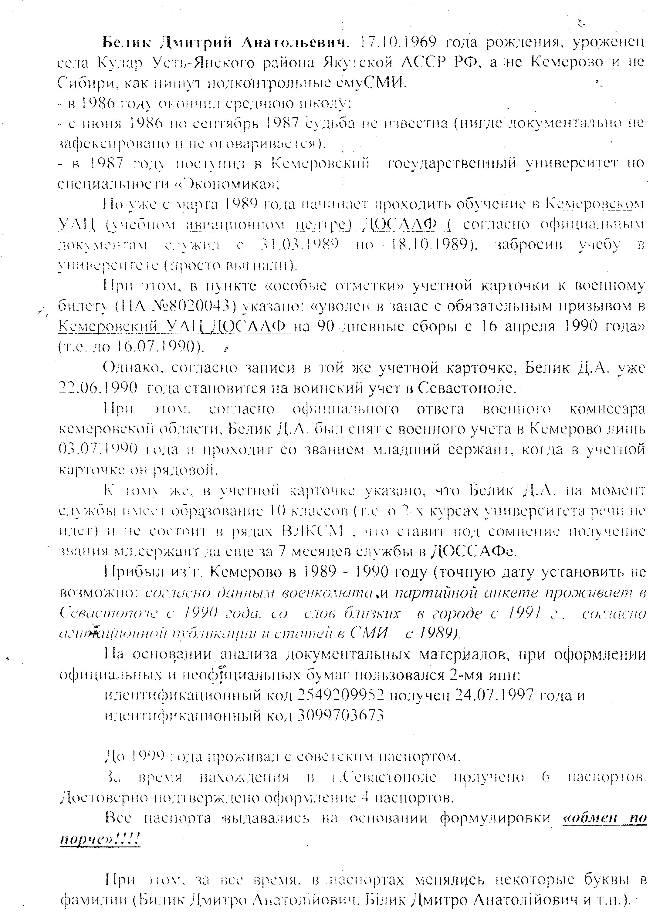
Додаток № 1 стор. 6
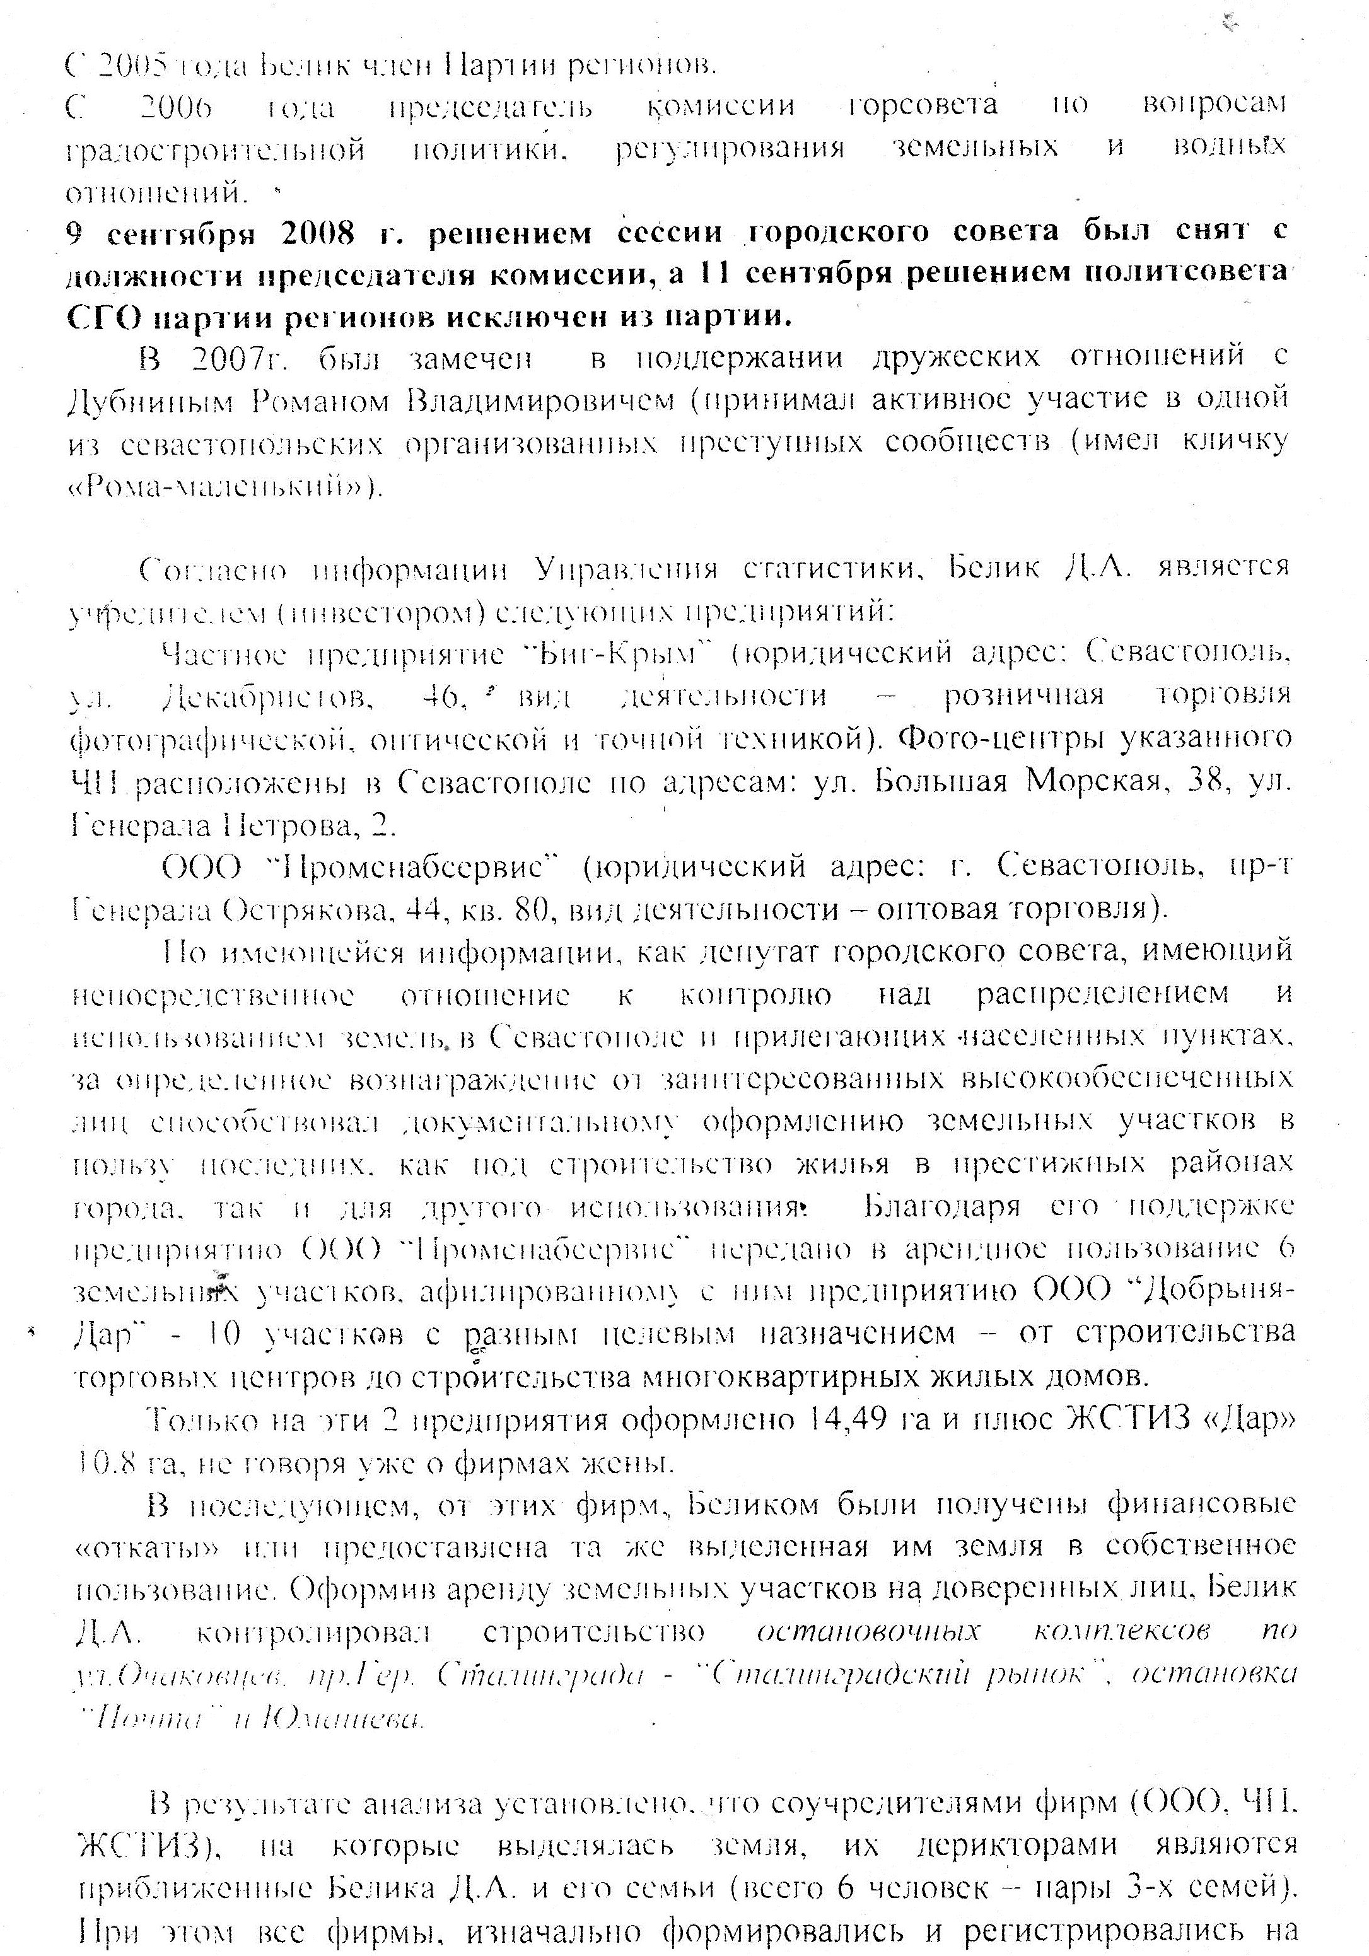

Додаток № 1 стор. 7

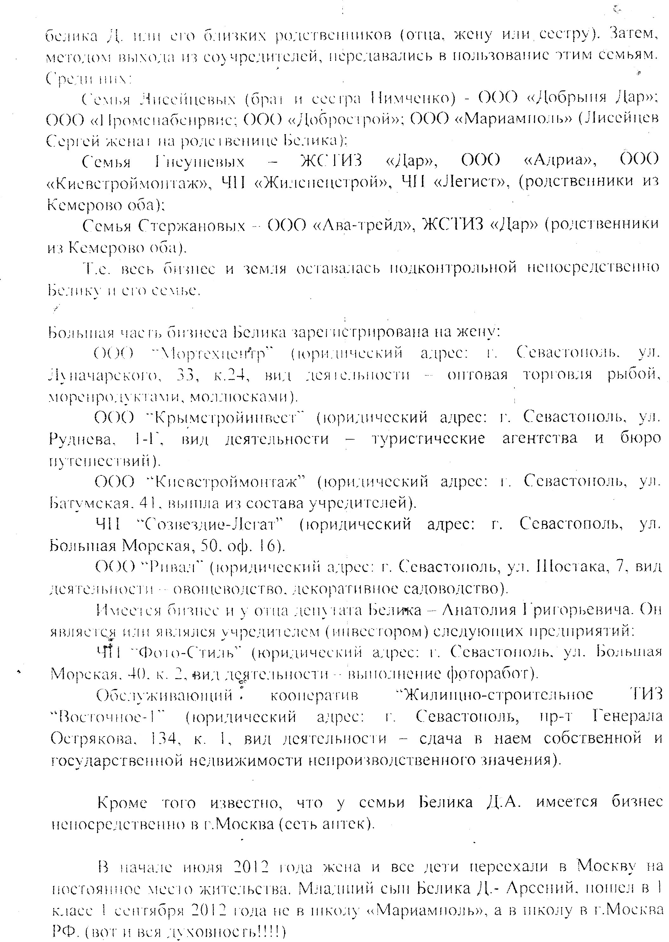
Додаток № 1 стор. 8

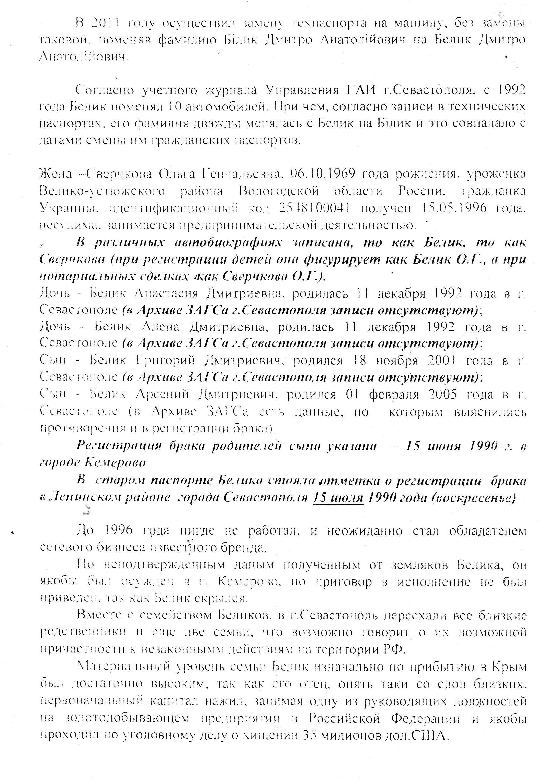
Додаток № 1 стор. 9

ВАСИЛИЙ ЗЕЛЕНЧУК: ГОРСОВЕТ МОЖЕТ ОСТАНОВИТЬ РАСХИЩЕНИЕ ЗЕМЛИ ЧЕРЕЗ ЗЕМЕЛЬНУЮ КОМИССИЮ ДМИТРИЯ БЕЛИКА
После опубликования в газете «Подробности» №7 статьи «Божий» «Дар» и земля Дмитрия Белика» в адрес газеты и в мой лично прозвучали обвинения в недостоверности всех изложенных фактов. В частности, депутат и председатель земельной комиссии горсовета Дмитрий Белик отрицал какую-либо связь с руководством кооператива индивидуальных застройщиков ЖСТИЗ «Дар», а также причастность к сомнительному получению кооперативом огромного куска земли в центре не только под индивидуальную, но и многоэтажную застройку. Депутаты от Блока Наталии Витренко Вадим Стержанов и Евгений Дубовик также отрицали свою причастность к предприятию Дмитрия Белика ЧП «Биг-Крым». А все вместе отрицали вообще какую-либо причастность к предоставлению незаконных преимуществ ряду фирм в получении земли с использованием земельной комиссии. В связи с этим нашим Общественным движением «Севастополь без коррупции» предпринято повторное независимое расследование данных фактов для их уточнения, в ходе которого большинство фактов были не только подтверждены, но и обнаружился ряд новых, еще более скандальных. Вместе с тем, мы не ставим целью обвинить весь горсовет в земельных нарушениях, зная о действительно серьезной и профессиональной работе многих депутатов по расследованию и пресечению фактов коррупции. Горсовет способен остановить расхищение земли через земельную комиссию Дмитрия Белика и очистить ряды своей представительной власти Севастополя от коррупции.

Принесение «Дара». «Биг-Крым» и его основатели

Внесем небольшие уточнения. Действительно, в настоящее время Дмитрий Белик является единоличным собственником ЧП «Биг-Крым» и мы не можем однозначно утверждать, что Вадим Стержанов и Евгений Дубовик в данный момент официально являются его сотрудниками. Однако, по нашим данным, до недавнего изменения устава «Биг-Крым», среди учредителей этого же предприятия все же значились Стержанов Вадим Валерьевич и Белик Анатолий Сергеевич - отец Дмитрия Анатольевича Белика. Поэтому Стержанов не «сотрудник», а «соучредитель» «Биг-Крым». В обмен на ЧТО доля этого предприятия передана Вадимом Стержановым Дмитрию Белику можно только гадать. Возможно, в обмен на должность простого помощника депутата члена земельной комиссии? Настаиваю, что и Вадим Стержанов, и Евгений Дубовик были официальными помощниками депутата Дмитрия Белика в прошлом созыве (это можно, официально уточнить в архиве горсовета). Маленькая деталь - Дмитрий Белик и в прошлом депутатском созыве также был членом земельной комиссии, которую он использовал для циничного дерибана земли. А в этом созыве горсовета он уже председатель комиссии. Как видим, это уже профессиональное увлечение. Стержанов и Дубовик - депутаты и члены других комиссий. Наконец, среди учредителей ЖСТИЗ «Дар», как нам стало известно, с 2002 года находится не только Гнеушев Андрей Александрович - председатель кооператива, но и Стержанов Вадим Валерьевич - на то время помощник Дмитрия Белика. Наконец, Андрей Гнеушев в настоящее время является официальным помощником депутата Вадима Стержанова.

Получение «Даром» земли

Наконец, среди телефонов, представленных основателями «Дара», по нашим данным, значится и тот самый телефон 456111, зарегистрированный по адресу «Биг-Крыма» - предприятия Белика - Б.Морская,38. Андрей Гнеушев в интервью разным газетам уверял, что за «Даром» такого телефона не числится. Поэтому лицемерная ложь Дмитрия Белика и его подельников в отсутствии связи между ними и получением «Даром» жирного куска земли в 10,8 га в центре города, стоимостью 18,4 млн грн по минимальным государственным нормативам или 108 млн грн (21,6 млн долларов) по рыночной цене - это еще один пример цинизма таких псевдоборцов с земельной коррупцией и злоупотреблениями. Действительно, из-за технической ошибки мы сообщали о 18 га вместо 10,8 га, но и это не маленькая площадь в 22 футбольных поля.
Додаток № 1 стор. 10

По нашим данным земля была получена «Даром» без списков других застройщиков. При этом кооператив из двух человек получил право многоэтажной застройки в обход конкурсов. Зададимся вопросом, уважаемый читатель, могли бы два простых севастопольца, основавшие без копейки денег кооператив «Рога и копыта» (уставной фонд создается за счет взносов участников), не только получить «без посторонней помощи» в пользование огромный участок земли, но и подбирать в кооператив по своему усмотрению подходящих членов? Спросите у учредителей, легко ли (или сколько стоит) вступить в такой кооператив желающему? Наверно, трудно будет ответить на простой вопрос(если здесь не замешана махровая коррупция) почему Вадим Стержанов, который является владельцем участком земли на миллионы долларов и учредителем также других предприятий и земельно-дачных кооперативов, подрабатывал помощником у Дмитрия Белика? А Андрей Гнеушев - соучредитель и председатель «Дара» с миллионным состоянием, подрабатывает сегодня помощником у соучредителя «Дара» Вадима Стержанова. Это целая «семья».
Можно задаться вопросом, что мешало настоящим инвесторам обратиться напрямую в горсовет, поучаствовать в конкурсах и получить этот участок непосредственно на свои фирмы- построить детсады, многоэтажки, инфраструкутру? И вот тут одна маленькая загвоздка - эти люди хорошо понимают (или им прямо дал понять кто-то из членов земельной комиссии), что просто так они не получат землю. У них нет информации земельного кадастра и выходов на другие разрешающие организации. Это нужно сделать только через вступление в кооператив «Дар» или через иную схему «теневой оплаты» за землю. То есть, с маленьким уточнением, что инвесторы не забудут про маленькие «хатынки» и для отцов-председателей. Как утверждают знающие люди, система расплаты за землю, продаваемую «Даром», крайне запутана и сложна. Через массу посреднических и благотворительных фирм путем различных взносов и трансферов. А цены на землю у учредителей этого кооператива даже выше рыночных.

Землю - своим, чужим - аукцион

Однако, как мы уже отмечали, одним «Даром» деятельность председателя земельной комиссии Дмитрия Белика не ограничилась. Разумеется, это были не простые схемы обретения земли, для своих фирм. Также, как не были простыми и выглядели, на первый взгляд, законными схемы краж земли представителями «команды» Сергея Куницына через судебные решения и договоры «суперфиций». Но в этом и суть сегодняшней коррупции. Сегодня все делается через посредников, и такие схемы не новость для органов и подразделений, которые занимаются борьбой с коррупцией.
Наверное, немногие депутаты горсовета, и тем более, простые севастопольцы обратили внимание на невероятную удачливость двух не строительных фирм: «Добрыня-Дар» и «Промснабсервис» в получении участков земли под различные нужды, начиная от торговых комплексов и заканчивая жилыми многоэтажными комплексами. Вряд ли кому-то пришло в голову связывать такую удачливость с именем Дмитрия Белика, председателя земельной комиссии. Хотя пристрастие к «дарам», могло бы кого-то и насторожить.
По нашим данным только «Добрыня-Дар» в течение не только прошлого, но и нынешнего депутатского созыва получило не менее 10 земельных участков под такие объекты как:
- Торговый комплекс по ул. Вакуленчука, - 1,6 га
- Под реконструкцию объектов недвижимости, по ул. Молодых строителей, 1а, - 0,7 га
- Многоквартирный жилой дом по ул. Молодых строителей, 32, - 0,2 га
- Жилой комплекс по ул. Шевченко,21 - 0,6 га
- Решение на проект отвода участка под обслуживание детсада по ул. Шевченко, 47, - 1,2 га
- Промышленный комплекс по ул. Фиолентовское шоссе,2, - 0,5 га
- Решение на проект отвода под торговый компл. по ул. Фиолентовское шоссе, 2 и 2а, - 0,04 га
- Производственное здание по той же ул. Фиолентовское шоссе,2 и 2а, - 0,5 га
- Торговый комплекс по той же ул. Фиолентовсе шоссе, 2 и 2а, - 1,5 га
- Комплекс автосервиса по ул. Фиолентовское шоссе, 6б, - 0,2 га
Додаток № 1 стор. 11

Предприятие «Промснабсервис», не шевельнув мизинцем, получило «зеленую улицу» для таких неплохих земельных кусков:
- Торговый комплекс по Камышовскому шоссе, 34, - 1,2 га
- Торговый комплекс по ул.Т.Шевченко, - 1,5 га
- Торговый комплекс (решение на проект отвода земли), - 0,45 га
- Торговый комплекс по ул. Т.Шевченко,55, -1,5 га
- Жилой комплекс по ул.Т.Шевченко, - 1,9 га
- Жилой многоквартирный комплекс по ул. Хрусталева, 161, - 0,9 га

Однако, такая «удачливость» кажется незапланированной только на первый взгляд. Несмотря на прямое отсутствие среди учредителей этих предприятий Дмитрия Белика, мы находим это имя среди учредителей других предприятий, связанных, или как говорят юристы, афилированных с этими двумя.
Так по нашим данным учредителями Общества с ограниченной ответственностью (ООО) «Мариамполь» являются ООО «Добрыня-Дар» и гражданин-предприниматель Дмитрий Белик. Директором и бухгалтером в этом предприятии является Нимченко Светлана Алексеевна. В то же время одним из двух учредителей «удачливого» «Промснабсервиса» по нашим данным является также Нимченко Светлана Алексеевна. Вторым учредителем «Промснабсервиса» является учредитель «Добрыни-Дара» - партнер Белика по ООО «Мариамполь». Одновременно Светлана Нимченко является соучредителем и «Добрыни-Дара». Таким образом, либо нам придется предположить, что Светлана Нимченко, являясь совладелицей целого состояния в «Промснабсервисе» в виде: шести участков земли общей площадью 7,5 га и рыночной стоимостью 10-15 млн долларов; четырех будущих торговых комплексов и двух многоквартирных жилых комплексов (что само по себе требует уймы забот), а также 10 участков площадью 7 га в «Добрыне-Дар» еще на 8-14 млн долларов, решила «для души» подрабатывать директором и бухгалтером в другом предприятии (у Дмитрия Белика), в должности, которая несовместима ни с ее статусом, ни с объемом полномочий. Поверить в это невозможно, разве что, если эта фигура на самом деле не самостоятельна. Это то же самое, если бы миллиардер Роман Абрамович одновременно с управлением своими компаниями полный рабочий день подрабатывал одновременно официантом в каком-нибудь офисе.
Здесь следует сделать примечание. На самом деле на всех незаконно прихваченных земельных участках «Промснабсервиса» и «Добрыни-Дара» застройка фактически не ведется. Это свидетельствует в пользу того, что эти фирмы просто являются посредниками для перепродажи земли, а не инвесторами, несущими пользу городу и его инфраструктуре. Настоящие инвесторы отправляются на аукционы и там тоже проигрывают. Другие фирмы редко получают более 1-2 участков, а если не ведут застройку, то и последний отберут.

Таким образом, нам придется с уверенностью предположить, что, по меньшей мере, одним из учредителей «Промснабсервиса» является «подставное лицо», которое на самом деле представляет интересы Дмитрия Белика. Следовательно, «удачливость» этих двух фирм в вопросе выделения земли становится легко объяснимой. А фирма «Добрыня-Дар» и Дмитрий Белик, очевидно, получают свою взаимную выгоду от такого партнерства через другие предприятия. А это все в итоге, для чиновников и депутатов, уже подпадает под действие Закона Украины о борьбе с коррупцией, о котором речь ниже.

Можно, рассмотреть и земельные приобретения непосредственно фирмами «Биг-Крым», «Фото-Стиль», прямым владельцем которых является Дмитрий Белик. Себе Дмитрий Белик выделил, очевидно, тоже в «дар»:
- Участок под кафе на ул. Косарева,3, - 0,05 га
- Участок под автомойку по ул. Руднева (Муссон), - 0,17 га
- Участок под ожидальный 3-этажный павильон по ул.Героев Сталинграда, около 0,1 га
- Участок под ожидальный 3-этажный павильон по ул. Очаковцев, около 0,1 га
- Участок под кафе «Приятное свидание» на Юмашева. И другие участки.

Додаток № 1 стор. 11

Но это мелочи в сравнении с главными доходами от дерибана земли через подставных лиц.
В отношении части из этих объектов общественности стало известно из резонансных событий и протестов жителей прилежащих улиц, протестовавших против сокращения нормативной площади озелененной территории общего пользования, вырубки зеленых насаждений («Сталинградская битва»), или против грубого обращения с рыночными предпринимателями, которых выкинули с «Очаковского» рынка («Подробности, №7).

Оказались весьма «удачливыми» и другие друзья-парнеры Дмитрия Белика. В частности, Андрей Гнеушев, кроме «Дара», получил без конкурсов в качестве землеотвода под «благоустройство» и некую «реконструкцию» для своего предприятия «Адриа» (где он является учредителем и директором) именно ту самую площадь перед Юмашевским рынком, высокий новый забор вокруг которой загородил все проходы к рынку, создав людям колоссальные неудобства. Правда, при этом его участок сомкнулся с землеотводом под кафе «Приятное свидание» своего друга - самого Дмитрия Белика.

Евгений Дубовик также, не особо напрягаясь, получил участок земли в резонансном районе по ул.Щитовая, о которой много писалось в газетах.

При этом другие предприниматели годами ждут выделения участков, и что греха таить, готовы дать взятку, лишь бы не ходить кругами. Этим предпринимателям, гражданам и фирмам предлагается либо получать землю строго по закону, который очень строг для «чужих», либо вовсе отказывают.

Почему депутаты от Блока Наталии Витренко и Дмитрий Белик не голосовали за решение о выделении территории под охотничьи угодия?

В ходе наших независимых расследований обнаружилась явная связь между Дмитрием Беликом, членом ПР, и рядом депутатов из фракции Блока Натальи Витренко в осуществлении ряда схем злоупотреблений с землей, которую эти депутаты дружно и бурно отрицали после наших публикаций. Однако жизнь показала, что все тайное становится явным. И эти депутаты сами недавно предоставили косвенное доказательство и пример такой связи.
Как известно, в момент шумного обсуждения неоднозначного решения горсовета о выделении в общей сложности 19 тыс га под охотничьи угодья двум охотничьим организациям, депутаты из фракции Блока Наталии Витренко картинно протестовали против его принятия, якобы, требуя привлечения и других претендентов. Не проголосовал за это решение и Дмитрий Белик. В кулуарах Дмитрий Белик, по словам его коллег, заявлял, что это решение было «политической ошибкой» Партии Регионов.

(ОД «Севастополь без коррупции» занимается независимой экспертизой данного решения депутатов и представит свои выводы позднее).

Однако немногие севастопольцы знают о некоторых пикантных деталях, сопровождавших данное решение горсовета. Как раз накануне вынесения вопроса о предоставлении нескольких участков охотугодий на апрельскую сессию Севастопольского горсовета в его адрес пришло письмо на бланке зарегистрированного в Киеве ООО «Юридическая компания «Захисник» с печатью и подписью директора Забродина А.В. В письме предлагалось провести конкурс на один из участков охотугодий площадью 6 тыс. га и сообщалось, что «В случае положительного результата проведения конкурса «Юридическая компания «Захисник» готова рассмотреть вопрос о перечислении денежных средств в сумме 40 (сорока) миллионов гривень на развитие городской инфраструктуры и ремонт больниц».

Додаток № 1 стор. 12

Естественно, такое предложение вызвало живой интерес в горсовете и в ответ, насколько нам известно, за подписью самого председателя горсовета Валерия Саратова было направлено стандартное письмо с просьбой рассмотреть возможность зачислить данную сумму в качестве залога на депозитном счете какого-либо банка для подтверждения финансовых возможностей. Не получив своевременного ответа, горсовет по своей инициативе направляет в Государственную налоговую администрацию Киева запрос с просьбой дать информацию о платежеспособности упомянутой фирмы. Каково же было удивление и конфуз, когда из официального ответа киевской налоговой №2845/9/29-105 следовало, что предприятие «Захисник» за периоды 2006-2008 гг. предоставляет отчетность об отсутствии выручки и прибыли. То есть, попросту не действует. Но еще больше многих удивило, что на самом деле директором и учредителем этого предприятия «Захисник» является депутат Севастопольского горсовета от Блока Натальи Витренко Черкашин Анатолий Афанасьевич. Конфуз не стали предавать широкой огласке, однако информация все же просочилась.

Таким образом, из этого факта можно сделать вывод, что группа депутатов от Блока Натальи Витренко, шумно голосуя против решения, прикрываясь лозунгами о справедливости, возможно, планировала просто «кинуть» горсовет на деньги или «на угодья», как банальные наперсточники. И к группе их поддержки примкнул не проголосовавший Дмитрий Белик, неожиданно нарушивший партийную солидарность при данном голосовании.
Если бы горсовет оказался перед позорным фактом передачи охотничьих угодий фирме-пустышке, руководство горсовета было бы полностью скомпрометировано, независимо от того, планировала ли эта фирма быстро перепродать свое право другим пользователям или просто начала бы собирать нелегальные «дары» с охотников и жителей города на оплату обещанных 40 миллионов.

Что говорит закон о борьбе с коррупцией?

Согласно статье 1 Закона Украины: «Под коррупцией… понимается деятельность лиц, уполномоченных для исполнения функций государства, направленная на противоправное использование данных им полномочий для получения материальных благ, услуг и других преимуществ». Коррупционными действиями являются, в том числе, получение уполномоченным лицом, «недвижимости и другой собственности с использованием при этом льгот или преимуществ, не предусмотренных законодательством».
Субъектами коррупционных действий, согласно ст.2 закона являются и депутаты всех уровней, в том числе, областных советов, к которым приравнен Севастопольский горсовет.

В нашем случае мы наблюдаем, исходя из представленных фактов, откровенные коррупционные действия со стороны председателя земельной комиссии горсовета Дмитрия Белика, который не только противоправно использует свои полномочия для «продавливания» решений для личных предприятий, как это было с получением фирмой «Фото-Стиль» разрешения на трижды запрещавшееся строительство ожидального павильона на пр. Гер. Сталинграда, но и через криминальные схемы явно способствует незаконному получению или фактическим кражам земли для «своих» афилированных предприятий.

Согласно статьи 7 данного закона предусмотрена явно устаревшая норма, согласно которой за коррупционные действия депутатов местных советов, если они не содержат состава преступления, предполагается административная ответственность от пятидесяти до ста необлагаемых налогом минимумов. (А чем же тогда является коррупция, если не преступлением?). Что такое сумма в несколько тысяч гривень в сравнении с незаконными миллионными прибылями от перепродажи земли? Тем не менее, само выявление фактов коррупции уже способствует прекращению ущерба государству и может послужить выводом о служебном несоответствии данного лица.
Кроме того, предусмотрена аналогичная административная ответственность вышестоящих должностных лиц за не принятие мер по борьбе с коррупцией.

Додаток № 1 стор. 13

Надежду вселяет ратификация Украиной в 2006 году международной Уголовной конвенции по борьбе с коррупцией, согласно которой коррупция прямо признается не административным, а уголовным преступлением.

Согласно Статьи 3 Уголовной конвенции (Получение взятки) устанавливается уголовная ответственность „за умышленное осуществление требования или получение любыми должностными лицами прямо или опосредованно любого неправомерного преимущества, для них лично или для других лиц, или принятие предложения либо обещания предоставления такого преимущества с целью выполнения или невыполнения ими своих служебных обязанностей”.

Раздача земли партнерам и «своим» людям через опосредованные схемы и получение доходов от такой деятельности и является такой формой взятки.

Как отнять земельный участок у матери-одиночки

Нам стало известно, что глава земельной комиссии Дмитрий Белик, раздавая землю гектарами «для своих» фирм на миллионы гривень, не гнушается перехватить несколько соток у незадачливых индивидуальных застройщиков. Происходит это по следующей схеме. Сначала застройщику просто предлагается «отступная» сумма в виде стоимости земли в 40-50 раз меньше рыночной, а застройщик должен отказываться от участка в пользу указанного подставного лица. Если человек не идет на сделку, то перед ним встает стена «закона для чужих». И этот участок просто могут не предоставить, благодаря негативному решению земельной комиссии на основе массы надуманных причин. А горсовет, доверяя коллегам и не вникая, проголосует за мнение комиссии. В это было трудно поверить, однако нам сообщили о таком деле, которое находится в самом критическом состоянии - участок пытаются отнять уже во второй раз.
Узнав, что пострадавшей от «наезда» земельного рэкета Дмитрия Белика является мать-одиночка, мы изучили документы этого дела и предложили свою помощь в обнародовании данного вопиющего факта и получили на это согласие. Надеемся, что те депутаты, для которых личная честь и законы государства не пустой звук, смогут разобраться в этом деле и принять справедливое решение.
Материалы данного дела явно свидетельствуют о безосновательных отказах в выделении запрашиваемого участка. Однако все по-порядку.
Наталья Либуцкая, сотрудница одного из бюджетных учреждений, проживавшая в Балаклавском районе, вынуждена была развестись с мужем. Поскольку квартиры и никакой собственности у молодой мамы с ребенком на руках не осталось, муж нашел ей земельный участок в 10 соток в Балаклаве под индивидуальную застройку, пусть на то время в не самом лучшем, но удовлетворительном районе в конце ул. Кирова у холма. Бывший муж помог собрать документы для представления на сессию горсовета и уехал. Горсовет прошлого созыва, основываясь на документах и согласованиях с управлениями градостроительства, земельных ресурсов, СГГА и пр., своим решением №3574 от 6.07.08 г дал согласие на передачу в собственность гр. Либуцкой Н.В.
земельного участка в 10 соток по ул. Кирова для строительства жилого дома и разработку проекта отвода.

Началось довольно хлопотное многомесячное дело по оформлению и согласованию проекта землеотвода, оформления заключения государственной землеустроительной экспертизы. В этих мытарствах Наталья встретила Дмитрия Белика. Они оказались знакомыми, и член земельной комиссии даже вызвался помочь с оформлением документов. Как оказалось, небескорыстно. Обнаружив, что рыночная стоимость этого участка значительно выросла, Дмитрий просто предложил выкупить его за несколько тысяч долларов у Натальи. Естественно, мать-одиночка, надеющаяся оформить себе землю, а в перспективе жилье, отказалась. Дмитрий сказал, что иначе просто отнимет его. Мол, на него уже появились высокопоставленные претенденты. Естественно, такой разговор состоялся не при свидетелях. Однако все последующие документально отмеченные события явно свидетельствуют о реальном воплощении такой угрозы.
Додаток № 1 стор. 14

Здесь мы должны вновь вернуться к Уголовной конвенции по борьбе с коррупцией. В ней есть статья 12 «Злоупотребление влиянием» об уголовной ответственности за обещание прямо или опосредованно злоупотреблять влиянием на принятие решений любым лицом... или предоставление такого преимущества в вознаграждение за такое влияние.
Во всем мире - это не просто грех, а уголовное преступление.
Так и случилось. Горсовет нового созыва, по представлению новоявленного председателя земельной комиссии Дмитрия Белика, своим решением №1541 от 14.02.07 отказал в передаче в собственность этого участка по ул. Кирова,43, несмотря на полностью согласованное со всеми организациями Заключение землеустроительной экспертизы №3190. Основанием послужили явно надуманные причины вроде сложного рельефа местности, отсутствия беспрепятственного подъезда, и даже отсутствия планировочной документации на незастроенную территорию. Здесь проявилось слабое место горсовета, который не предусмотрел форму контроля против произвола членов земельной комиссии в таких решениях.
Естественно, суд Ленинского района своим постановлением от 18.08.07 г. отменил это абсурдное решение «как не основывающееся на законе» и обязал горсовет повторно рассмотреть вопрос о передаче в собственность Наталье Либуцкой земельного участка. Причем, суд, очевидно, обратил внимание, что буквально рядом с данным участком уже без проблем выделены другие. На самом деле и подъезд к ним существует, и ни одного вопроса к ним не возникало.
Ситуация приняла просто драматический оборот, когда Наталье стали поступать прямые угрозы различного характера, если она не откажется от претензий на участок. «Ей говорилось, что ей тут жить и работать». Хуже всего, когда однажды к телефону подошел ее ребенок и ему «дядя» сказал, «передай маме, что если она будет вести себя плохо, то она будет наказана». По поводу телефонных и других угроз Наталья подавала заявления в прокуратуру. Однако поймать за руку злоумышленников не удалось. Можно только удивляться, откуда в Севастополе взялись такие методы?
А председатель земельной комиссии, не обескураженный первой неудачей, с двойным усердием вновь лихорадочно находит причину отказать в передаче участка матери-одиночке. Пользуясь личным влиянием, поднимает на ноги управление по градостроительству и архитектуре и «сердобольные дяди» этого ведомства в своем письме №30/4-1 от11.01.08, фактически отменяя прежние согласования и подписи (!!!), находят «несоответствие размещения участка Генплану города». Как говорится, «кто ищет, тот находит». Сравнение предыдущей и новой причины отказа земельной комиссии показывает, что это не принципиальность в отстаивании интересов государства, а «поиск любых зацепок» для отказа, которые даже не связаны. Теперь мать-одиночка снова ищет средства на адвокатов и готовится к новому суду. А Дмитрий Белик потирает руки. Сумеет ли горсовет честно разобраться в этой простой ситуации и исправить ошибку?

Может ли Дмитрий Белик возглавлять борьбу с земельной коррупцией?

Накануне референдума-опроса за отставку мэра Сергея Куницына после нашей первой публикации о земельных злоупотреблениях председателя земельной комиссии горсовета Дмитрия Белика и компании, связанных с ним лиц, в одной из партийных газет появилась публикация, в которой расхваливалась деятельность Дмитрия Белика на посту указанной комиссии, особенно после того, как «в начале декабря прошлого года севастопольские СМИ запестрели массой сообщений о фактах хищнических захватов севастопольских земель». При этом приводились три мошеннических схемы, продемонстрированные депутатом Дмитрием Беликом, на апрельской сессии горсовета. Из публикации выходило, что указанный депутат, фактически возглавил в горсовете борьбу с земельной коррупцией. И вот, пишет партийная газета, «мошенникам, которых уже схватили за руку, все неймется. И они поставили перед собой задачу любыми средствами очернить в глазах севастопольцев наших депутатов. В газетах-однодневках, которые появляются именно в моменты обострения политической борьбы, появляются лживые публикации о работе депутатов. Появление публикаций накануне референдума 25 мая - это естественная реакция развороченного «змеиного гнезда». И Дмитрий Белик призывает не верить газетам-однодневкам» и т.д.

Додаток № 1 стор. 15
Напомним, читателям, что именно Общественное движение «Севастополь без коррупции», девизом которой стал лозунг «Коррупция не имеет партийности», начало активную деятельность по обнародованию информации о фактах коррупции во власти именно в декабре 2007 года. Несмотря на то, что мы начинали свою работу в рамках общественной организации «Антикриминальный выбор», мы нашли в себе решимости не делить коррупцию на «своих» и «чужих». И начали с критики коррупционных действий городской администрации, назначенной Президентом Украины. Именно газета «Подробности» (которую, видимо, также причислили к «однодневкам»), начиная с декабря и по нынешнее время в своих регулярных публикациях вскрыла и обнародовала мошеннические схемы краж земли и других злоупотреблений. Мы направили ряд писем с копиями документов в адрес Президента, Премьера, СБУ, Генпрокуратуры, руководства МВД, Верховную Раду с требованием принять меры по устранению коррупции в городской администрации. Против нас была развязана кампания угроз со стороны мэра Куницына, в том числе из криминального мира, фальсификаций и обвинения в «политическом заказном характере» наших публикаций.
Естественно, мы были одними из инициаторов и приняли участие в объединенных митингах и бессрочной акции протеста против коррупции, поставили свои подписи в числе 40 организаций, поднявших свой голос против коррупции (см. «Подробности» №6). Но это не означает, что мы вступили в чью-либо партию или вступили в какой-либо клан, чтобы «избирательно» бороться с «чужими» и обходить молчанием «своих». Мы надеемся, что наш принцип станет в будущем принципом всех организаций и всего общества. Для этого мы и создали Общественное движение «Севастополь без коррупции», чтобы не зависеть от различных политических сил. И будем бороться с этим злом до его искоренения во всех ветвях власти.
Поэтому, когда нам стало известно о серьезных злоупотреблениях в распределении земли со стороны председателя земельной комиссии Дмитрия Белика, мы, не колеблясь, обнародовали эти факты. При этом мы в полной мере сознаем, что в наш адрес будут поступать угрозы и обвинения в «политическом заказном характере» публикаций и с этой стороны.
Однако мы верим в наличие здоровых сил в нашем обществе, и прежде всего, в нашем городе Севастополе, которые сумеют подняться над партийными интересами и искоренят, в том числе и в своих рядах, коррупцию как зло и преступление, которые пронизали наше общество в судах и во всех ветвях власти. Поэтому мы, будучи последовательными в борьбе с коррупцией, посвятили 8-й выпуск газеты «Подробности» от 21.05.08 г. в поддержку референдума-опроса 25 мая за отставку мэра Сергея Куницына и его «команды».
Общественное движение «Севастополь без коррупции» благодарно городскому совету, который нашел в себе мужество избежать кулуарных договоренностей с горадминистрацией и 12 марта на своей сессии официально начал открытую борьбу по защите государственной и коммунальной собственности от циничного разворовывания. И мы с удовлетворением отмечаем, что пять номеров «Подробностей», вышедших к этому времени, помогли депутатам и следственным органам собрать и исследовать факты коррупции в городской администрации. Были созданы специальные временные депутатские комиссии, которые проверили обнародованные нами факты злоупотреблений и вскрыли новые.
Если суммировать все приведенные только в этой статье земельные участки: 10,8 га - для ЖСТИЗ «Дар», 7,5 га - для «Промснабсервиса», 7 га - для «Добрыни-«Дара», это уже 25,3 гектара (или 51 футбольное поле) с рыночной стоимостью земли 51 млн. долларов. Поэтому мы надеемся, что среди депутатов горсовета есть здоровые силы, которые, сумеют побороть и коррупцию в собственной среде и избавятся от разного рода проходимцев, лицемерно заявляющих, что не могут найти 10 соток для нуждающихся жителей, а в это время наживающихся за счет севастопольцев.
В заключение следует отметить, что все приведенные здесь факты нами тщательно проверены. Большинство из них подтверждено документами, и мы готовы доказывать, в том числе, в суде, свою точку зрения.
P.S. Временная следственная комиссия, созданная Верховной Радой, очевидно, расследует деятельность и таких депутатов, как Дмитрий Белик, если горсовет не пожелает рассматривать этот вопрос.
Василий Зеленчук, глава Общественного движения «Севастополь без коррупции», глава Севастопольской городской организации ВОО «Антикриминальный выбор»
Додаток № 2 стор. 1
Газета «Подробности», №7, 23 апреля 2008 года,
Сайт www.podrobnosti.biz

«Божий «Дар» и земля Дмитрия Белика

Наведение порядка и обеспечение прозрачности в земельных отношениях и в сфере строительства в Севастополе требует пристального внимания ко всем структурам, отвечающим за распределение земли, независимо от чинов и партийности. Независимо от того, где расположены эти структуры - в городской администрации, в горсовете или еще в каком-либо месте. Следуя своему девизу «Коррупция - не имеет партийности», Общественное движение «Севастополь без коррупции» обращает внимание севастопольцев на незаконную деятельность таких власть имущих в Севастополе.

Карманная фракция для некарманных денег

Депутат горсовета Дмитрий Белик, кроме обязанностей председателя постоянной комиссии городского Совета по вопросам градостроительной политики, регулирования земельных и водных отношений, которые включают контроль и регулирование этих вопросов, взвалил на себя еще и тяжкий груз посторонних обязанностей, главная из которых - обслуживание личных частных интересов. Причем, чаша весов неумолимо склоняется в пользу последних.

В функции постоянной градостроительной и земельной комиссии Дмитрия Белика входит рассмотрение заявлений о выдаче разрешений на строительство и выделение земельных участков и представление разрешений для утверждения на сессии горсовета. Однако, видимо, не желая превращать этот процесс в бесплатное перекладывание бумажек из одной папки в другую, председатель комиссии, очевидно, решил поток посетителей превратить в денежный поток, т.е. по методу Остапа Бендера начать взимать плату за посещение «Провала», чтобы не проваливался. Для этого один из помощников Дмитрия Белика, некто Гнеушев А.А., являющийся также сотрудником одного из предприятий предприимчивого депутата - «Биг-Крым», создал кооперативчик ЖСТИЗ «Дар», которому путем обходных процедур и махинаций с документами выделил (или получил в «дар») через «свою» комиссию 18 гектаров прекрасной севастопольской земли с ориентировочной стоимостью 36 млн долларов. Это 180 млн грн или пятая часть годового бюджета Севастополя. Теперь эта земля, украденная у севастопольцев, у малоимущих и нуждающихся, спокойно распродается без особого шума каждому, кто способен отвалить рыночную стоимость земли без всяких генпланов, тендеров, конкурсов. Разумеется, денежный поток направляется мимо городского бюджета, также, как и в случае с разоблаченной мошеннической схемой «проигрыш суда - суперфиций» при участии городской администрации. Мы обращаем внимание городского совета, что получение городской земли в обход законных процедур необходимо квалифицировать как кражу из городского бюджета. А в таких огромных количествах - как кражу или дерибан в особо крупных размерах. Таким образом, формируется классическая бюрократическая цепочка, которая называется ужасным словом КОРРУПЦИЯ. Когда чиновник свои обязанности перед громадой превращает в кормушку.

Можно вполне допустить, что при получении земли через «свой» «Дар» Дмитрий Белик не особо афишировал свою причастность к фирме и целям ее деятельности и соответственно не все члены комиссии понимали, за что голосуют. По нашим данным «Дар» фактически является фирмой, родственной еще одной фирме Дмитрия Белика - ЧП «Биг-Крым», с офисом по адресу Б.Морская, 38 в фотомастерской. По удивительному совпадению «Дар» и «Биг-Крым» находятся в одном офисе, имеют один телефон 45-61-11 и даже обслуживаются одними и теми же сотрудниками.

Удивительно, что помощниками и сотрудниками этих замечательных фирм в данном офисе являются коллеги Дмитрия Белика (члена ПР), по депутатскому корпусу в горсовете: Евгений Дубовик - председатель фракции Наталии Витренко, Вадим Стержанов - фракция Наталии Витренко. Судя по всему, у Дмитрия Белика образовалась своя карманная фракция - «фракция интересов своих карманов». Вся эта компания неплохо устроилась для дерибана городской земли.
Додаток № 2 стор. 2

В одном из своих выступлений на пресс-конференции, показанной недавно по телевидению, Дмитрий Белик лицемерно посетовал, что севастопольцы не могут получить свои положенные по закону 10 соток земли под индивидуальное строительство, потому что постоянная комиссия не знает где и сколько земли в городе - все документы у городской администрации. И это при том, что на тот момент председатель постоянной комиссии уже имел в личном распоряжении 18 гектаров земли или 1800 соток. То есть 180 горожан могли бы законно реализовать свое право на индивидуальную застройку, и очередь нуждающихся в жилье могла бы существенно уменьшиться. Таким образом, участки выделяются, и решения по ним принимаются, но не для всего «быдла», а для избранных.

Как была проиграна «Сталинградская битва»

Учитывая статус и положение председателя постоянной комиссии горсовета, Дмитрий Белик и вся его компания позволяют себе не считаться ни с издаваемыми горсоветом и Верховной Радой положениями и законами о сохранении зеленых насаждений, ни с государственными строительными нормами по планировке и застройке городских поселений.

В редакции «Подробностей» лежит копия письма, под которым стоят 524 подписи жителей проспектов и улиц Героев Сталинграда, Героев Бреста, Павла Корчагина, Бориса Михайлова, Блюхера. В своем письме на имя председателя СГГА Сергея Куницына, председателя Севастопольского горсовета Валерия Саратова, председателя Гагаринского райсовета Раисы Семеновой, председателя Гагаринской ГГА Сергея Зайца и других, жители просили не допустить строительства второй очереди комплекса павильонов на остановке «Героев Сталинграда». Этот район и так перенасыщен аптеками и магазинами, имеется «Сталинградский рынок», который постепенно ликвидируется. Ликвидируются мелкие предприниматели с выносными точками торговли. Стройка приведет (и уже привела -!!!) к уничтожению зеленых насаждений: огромных сосен, кипарисов, кустарников, составляющих многолетнюю зеленую зону.

В письме отмечается, что предыдущие составы горсовета и райсовета, городских и районных администраций учитывали мнение жителей и три раза(!!!) отменяли попытки принятия решений по данному объекту. Однако на этот раз жители проспекта Героев Сталинграда проиграли «Сталинградскую битву». Потому что противником в «битве» был не измотанный фельдмаршал Паулюс, а Дмитрий Белик со своей компанией. Оказалось, что к данным павильонам его фирмы имеют прямое отношение. Стройкой и освоением участка занималось предприятие Дмитрия Белика ЧП «Фото-Стиль», обещавшее сохранить многолетние зеленые насаждения.

В письме на имя председателя предыдущего горсовета Борисова В.М. от 16.05.05 года с более чем 50 подписями, жители жаловались, что с целью «расчистки» зеленого участка под строительство повреждены (умышленно подпилены) 3 сосны, которые удалось спасти. В ответе № кол-197 от 20.10.05 г. В.М.Борисов сообщает жильцам, что их «обращение о строительстве второй очереди ожидального павильона на остановке общественного транспорта ЧП «Фото-Стиль» направлено для подготовки решений в государстенную администрацию и Госуправление экологии и природных ресурсов в Севастополе. Госуправление экологии после обследования участка в своем ответе №6198/кол-94 от 04.11.05 г. за подписью В.М.Артеменко подтверждает повреждение трех сосен, однако выявить виновников не представилось возможным. Строительные работы на то время не велись. Эти работы были остановлены решением горсовета.

Однако с 15.03.07 работы возобновились и были уничтожены не только упомянутые две из трех сосен, в которых «заблудились» строители и проверяющие, но и восемь 7-метровых кипарисов и еще 2 сосны за ними. Теперь виновника установить легко - на участке выстроена вторая очередь павильона Дмитрия Белика. Правда, как утверждают, стройка сегодня перепродана. Местные жители, в своей жалобе требуют считать свое письмо основанием для начала отзыва депутата и призывают лишить Дмитрия

Додаток № 2 стор. 3

Белика насиженного места, чтобы не произошло еще больших бед. Однако сегодня он, как глава комиссии, в числе борцов со злоупотреблениями в земельных отношениях.

Аналогичная ситуация сложилась и со строительством объекта на Цветочном рынке на остановке «Очаковцев», возводящемся с нарушением всех строительных норм. По телевизору севастопольцы наблюдали у Цветочного рынка показательное мордобитие местных мелких предпринимателей, которых «выкуривали» из торговых точек на рынке нанятые молодцы. Эти предприниматели до сих пор ищут правды в судах. Все гадали, кто же это обладает таким влиянием и наглостью, так вершить «закон» и устанавливать «порядок»? Владельцем и этой сомнительной стройки оказался Дмитрий Белик и его структуры. Границы объекта были нарушены, люди каждый день рисковали жизнью, бросаясь под колеса маршруток. И сегодня в «часы пик» наблюдается та же картина.
Если городской совет, проявил готовность очищать город от коррупции, он обязан позаботиться и о чистоте и прозрачности работы своих постоянных комиссий и избавиться от всякого рода проходимцев, провести расследование и принять соответствующее решение.

Василий Зеленчук, председатель Общественного движения «Севастополь без коррупции», глава СГО ВОО «Антикриминальный выбор»

Далі додаток №3

Додаток № 3 стор. 1

Защита чести «слуги народа» против защиты чести самого народа
Дело №2-3336/2008

18 июня 2008 года в адрес Зеленчука Василия Васильевича после обеда была доставлена «срочная» депеша из Ленинского районного суда с сообщением об открытии судебного производства в деле о защите чести, достоинства и взыскания морального ущерба.

В депеше сообщалось, что 15 мая 2008 года с таким иском к автору газеты Зеленчуку В.В. и Общественно-политической газете «Подробности» с просьбой признать информацию, распространенную в газете «Подробности» №7 под названием «Божий «Дар» и земля Дмитрия Белика» в суд обратился Белик Дмитрий Анатолиевич. 26 мая Судья Ленинского районного суда города Севастополя постановила открыть производство по гражданскому делу и назначить предварительное судебное заседание на 18 июня 2008 года в 10.00 в помещении Ленинского районного суда. Ответчикам предлагалось «в срок предварительного рассмотрения дела представить в суд письменные возражения против иска и ссылки на доказательства, которыми они обоснованы».

Признаемся, что мы даже не удивились, что уведомление об этом судебном заседании мы, как «ответчики» по делу, получили как раз в ту самую минуту, когда, видимо, предварительное рассмотрение дела в суде утром 18 июня уже закончилось и «стороны», вернее лишь одна сторона, представили свои аргументы и разошлись на обед. Газета «Подробности» как «второй ответчик» также получила уведомление 18 июня с опозданием, согласно штемпелю от 13 июня, на 5 дней. Это по Севастополю в пределах одного почтового отделения. Учтем, что письма до Киева из Севастополя доходят за 2-3 дня. Кто и где ставит такие «штемпели»?

К сожалению, это уже стало, видимо, постоянной практикой судов - доставлять извещения участникам судебных процессов на следующий день после окончания заседаний. Мы не будем утверждать пока, что это сделано намеренно. И что в этом виноват суд, а не доставка с «вечерней почтовой черепахой». Тем не менее, наши права как участников процесса были нарушены и мы не смогли представить своих аргументов суду. Тогда вполне возможно, дело было бы вообще закрыто на стадии предварительного рассмотрения.

Поэтому мы вынуждены использовать иные формы обращений в суд как участников процесса для защиты своего законного права на равенство в процессе. Мы выбрали форму открытого публичного выступления, чтобы представить свои аргументы суду.

Стенограмма несостоявшегося выступления в суде

Уважаемый суд!
Уважаемые участники процесса!

Истец Дмитрий Белик в своем заявлении в суд утверждает, что «Распространенные в публикации «Божий «Дар» и земля Дмитрия Белика» сведения имеют ярко выраженный негативный характер, являются неправдивыми, унижают его честь и достоинство в общественном мнении, дискредитируют его как депутата, бизнесмена и человека с точки зрения принципов человеческой морали, причиняют существенный моральный ущерб его деловой репутации» и просит через суд опровергнуть следующие утверждения, высказанные в статье:

Додаток № 3 стор. 2

- «Теперь эта земля, украденная у севастопольцев, у малоимущих и нуждающихся, спокойно распродается без особого шума каждому, кто способен отвалить рыночную стоимость земли без всяких генпланов, тендеров, конкурсов»
- «Можно вполне допустить, что при получении земли через «свой» «Дар» Дмитрий Белик не особо афишировал свою причастность к фирме и целям ее деятельности и соответственно не все члены комиссии понимали, за что голосуют. По нашим данным «Дар» фактически является фирмой, родственной еще одной фирме Дмитрия Белика - ЧП «Биг-Крым»…По удивительному совпадению «Дар» и «Биг-Крым» находятся в одном офисе, имеют один телефон 45-61-11 и даже обслуживаются одними и теми же сотрудниками».
- «Вся эта компания неплохо устроилась для дерибана городской земли.»
- На тот момент председатель постоянной комиссии уже имел в личном распоряжении 18 гектаров земли или 1800 соток.
- «Все гадали, кто же это обладает таким влиянием и наглостью, так вершить «закон» и устанавливать «порядок»? Владельцем и этой сомнительной стройки оказался Дмитрий Белик и его структуры».
Истец также заявляет, «кроме того, что перечисленные утверждения не являются правдивыми, в них еще и фактически содержится обвинения его в уголовном преступлении («краже земли»). В то время, согласно положениям Конституции Украины, существует презумпция невиновности личности, то есть никто не может быть обвинен в преступлении, если состав преступления в его действиях не установлен в судебном порядке. Состав указанного преступления («кража земли», или незаконное распоряжение землей) в его действиях в судебном порядке не установлены, уголовного дела по факту или в отношении его не возбуждено».
Моральный ущерб истец оценил в символическую 1 гривню.

Вынужден в обоснование своей позиции и позиции газеты «Подробности» заявить, что во-первых, опубликованная в газете «Подробности» статья не является обвинительным заключением государственного уполномоченного органа, а является изложением моей позиции автора, который на основе полученных сведений со ссылкой на документальные источники о действиях государственного должностного лица депутата горсовета Дмитрия Белика и его окружения дает этим действиям свою оценку. Безусловно, окончательную оценку всем этим фактам может дать только суд и уполномоченные контрольные органы.

Поскольку данные действия депутата были скрыты от внимания общественности, следовательно, мнение о данном депутате было искажено, я посчитал своим долгом сообщить обществу о таких действиях. Газета «Подробности», рассмотрев аргументы и информацию согласно документальным источникам, приняла решение о публикации этого материала, имеющего общественно-важную значимость. А поскольку сам характер этих действий носил, исходя из обнародованных фактов и существующих законов, ярко выраженную коррупционную окраску, я высказал об этом свое мнение, снабдив соответствующими логическими выводами.

Таким образом, необходимо поменять местами причину и следствие - не публикация о вскрытых негативных деяниях депутата Дмитрия Белика порочит его честь и достоинство, а сами действия Дмитрия Белика дискредитируют его самого в глазах городской громады. Не Василий Зеленчук брал за руку Дмитрия Белика и выделял его партнерам по бизнесу огромные куски земли, с необоснованными и не обычными для таких решений льготами, а сам депутат проявлял такую инициативу, видимо, надеясь, что об этом никто не узнает.

Додаток № 3 стор. 3

Во-вторых, учитывая бурную негативную реакцию Дмитрия Белика, выраженную в его выступлениях в прессе и на телевидении в ответ на статью «Божий «Дар» и земля Дмитрия Белика», где моя информация уже представлялась Дмитрием Беликом как неправдивая, я решил не подавать в суд о защите своей чести и достоинства, а решил провести дополнительное расследование, еще раз уточнить все имевшиеся документальные сведения и защитить публично в открытой полемике честь и достоинство тысяч граждан Севастополя, которые лишились свободных земель, лишились возможности получать из общественной копилки средства на лечение, образование и достойное существование. В результате в газете «Подробности» №9 появилась еще одна статья под названием «Василий Зеленчук: горсовет может остановить хищения земли через комиссию Дмитрия Белика», в которой уже были даны ответы на высказанные в заявлении истца претензии. Поэтому я лишь их кратко повторю по каждому пункту претензий истца.

- «Теперь эта земля, украденная у севастопольцев, у малоимущих и нуждающихся, спокойно распродается без особого шума каждому, кто способен отвалить рыночную стоимость земли без всяких генпланов, тендеров, конкурсов»

Данная фраза является выводом к информации о незаконном, с точки зрения существующего порядка предоставления земли, получении под контроль двух лиц - учредителей ЖСТИЗ «Дар» - участка площадью 10,8 га под индивидуальную застройку. Одно из этих лиц - Стержанов В.В. (ныне депутат от фракции Блока Витренко) являлось на тот момент помощником члена земельной комиссии депутата Дмитрия Белика, другое - Гнеушев А.А.- ныне помощник депутата Стержанова В.В. Известно, что индивидуальный застройщик в Севастополе получает обычно не более 10 соток (0,1га). Почему два севастопольца получили столь дорогие привилегии? Кто еще из севастопольцев имеет такие привилегии в получении земли?

Истца обижает, что в своих оценках я называю такую землю «украденной» у севастопольцев. Ну что ж, предлагаю самому истцу напрячь собственное воображение и назвать «привилегированное получение и распоряжение землей» его партнеров по бизнесу собственным эпитетом. Может быть, «умыкнул», «взял», «утащил», «увел»? Не будем давать волю чувствам и не станем пригвождать депутата непечатными словами одной пенсионерки, которая жаловалась в нашу организацию на Дмитрия Белика еще до наших публикаций.
В качестве одного из главных аргументов против нашего оценочного логического вывода о «краже земли» через комиссию под руководством Дмитрия Белика заявитель приводит, кроме заявления «о презумпции невиновности», следующее. «Состав указанного преступления («кража земли», или незаконное распоряжение землею) в моих действиях в судебном порядке не установлены, уголовные дела по факту или в отношении меня не возбуждены”
Однако, по нашим данным, против Дмитрия Белика прокуратурой Севастополя возбуждено уголовное дело(…). Следовательно, возможно, и этот аргумент придется отбросить.

- «Можно вполне допустить, что при получении земли через «свой» «Дар» Дмитрий Белик не особо афишировал свою причастность к фирме и целям ее деятельности и соответственно не все члены комиссии понимали, за что голосуют. По нашим данным «Дар» фактически является фирмой, родственной еще одной фирме Дмитрия Белика - ЧП «Биг-Крым»… По удивительному совпадению «Дар» и «Биг-Крым» находятся в одном офисе, имеют один телефон 45-61-11 и даже обслуживаются одними и теми же сотрудниками».

Додаток № 3 стор. 4

Каждое предложение данной фразы легко доказуемо на основе реальных источников - документов. Например, согласно базе данных Государственной налоговой администрации Украины, где должны содержаться сведения об учредителях предприятий, или в других регистрирующих органах, где данная информация продублирована. Согласно нашим данным Вадим Стержанов являлся ранее, вместе с Анатолием Беликом - отцом истца - и Дмитрием Беликом, соучредителем ЧП «Биг-Крым». Позже в результате изменения устава Дмитрий Белик получил полный контроль над данным предприятием. Мы уже говорили в первом пункте о том, что Вадим Стержанов, будучи помощником депутата Дмитрия Белика, получил вместе с Андреем Гнеушевым кусок земли для своего товарищества из двух человек - ЖСТИЗ «Дар» - 10,8 га земли в центре города. Без всяких конкурсов.
Кроме того, телефон 45-61-11, зарегистрированный по адресу офиса и/или магазина «Фотоуслуги» Дмитрия Белика по ул. Б.Морская, 38, также приводится в документах на регистрацию как телефон соучредителя ЖСТИЗ «Дар» Вадима Стержанова. Если Дмитрий Белик считает эти данные оскорблением его чести и достоинства, то я считаю их свидетельством оскорбления чести и достоинства граждан Севастополя.

Эта информация подтверждает давние, явные, сложившиеся партнерские связи получателей земли с истцом. Даже Закон Украины об обложении прибыли предприятий дает понятие «связанных лиц», например, через должностных уполномоченных лиц. Чем Стержанов не уполномоченное лицо или не партнер по бизнесу? А Закон о борьбе с коррупцией?
Законы любой страны Европы, в том числе, и Украины, считают такую связь коррупционной. Наказания здесь разные - от порицания (в Украине) до суда за уголовное преступление (в Европе). Понятно, почему не все чиновники хотят в Европу.

- «Вся эта компания неплохо устроилась для дерибана городской земли.»

Данная фраза является оценочным выводом к суждению о предполагаемом сотрудничестве депутата Дмитрия Белика и его коллег из фракции блока Витренко в раздаче земли с учетом своих интересов: Судя по всему, у Дмитрия Белика образовалась своя карманная фракция - «фракция интересов своих карманов». В последующем номере 9 газеты «Подробности» были сделаны уточнения. В частности, Вадим Стержанов назван не «сотрудником», а «соучредителем» фирмы «Биг-Крым», доставшейся впоследствии одному Дмитрию Белику. В то же время он соучредитель ЖСТИЗ «Дар» и депутат от фракции Блока Витренко. Вместе с Евгением Дубовиком, ныне руководитем фракции блока Витренко в горсовете, оба были помощниками депутата Дмитрия Белика в прошлую каденцию.

4. «На тот момент председатель постоянной комиссии уже имел в личном распоряжении 18 гектаров земли или 1800 соток».
а) Данный эпизод представляется неправдивым, очевидно по двум признакам. Первому - формальному, связанному с технической ошибкой - не 18 га получено ЖСТИЗ «Дар», а 10, 8 га - извините, ошиблись. Второму - что Дмитрий Белик, якобы не имеет никакого отношения к ЖСТИЗ «Дар». Последний признак был доказан нами при разборе первых трех пунктов обвинений искового заявления. А первый был уточнен в газете «Подробности» №9 в статье «Василий Зеленчук: горсовет может остановить хищения…» следующим образом. «Действительно, из-за технической ошибки мы сообщали о 18 га вместо 10,8 га, но и это не маленькая площадь в 22 футбольных поля».

5. «Все гадали, кто же это обладает таким влиянием и наглостью, так вершить «закон» и устанавливать «порядок»? Владельцем и этой сомнительной стройки оказался Дмитрий Белик и его структуры».
а) Неправдивость, по мнению заявителя Белика, данной фразы, видимо основывается на двух причинах. Первая, что это не лично Белик бил предпринимателей и выкидывал их из ларьков, а некие лица из охранных структур, нанятые непонятно кем, для осуществления данных действий. Вторая - что эта стройка вообще не связана с Дмитрием Беликом.
Додаток № 3 стор. 5

Если эти охранные структуры избивали предпринимателей под прицелом телекамер севастопольских телеканалов лишь по своей инициатаве, а не в интересах владельца будущего ожидального павильона «Очаковский». Тогда вопрос к правоохранительным органам - как могло такое произойти в центре города безнаказанно и почему предпринимателям не вернули их законные места на рынке? Однако последующие события свидетельствуют, что требовалось «зачистить» от предпринимателей место для будущей стройки. Вторая причина доказывается материалами горсовета о выделении участка земли - но не под 3-этажный торговый центр «Ожидальный павильон «Очаковский», а именно под павильон с парой ларьков с мелочами.

В заключение отмечу, что наша организация Общественное движение «Севастополь без коррупции» не покушается на честь и достоинство Дмитрия Белика. Мы относимся с уважением к конституционым правам граждан Украины. Однако Дмитрий Белик, кроме обязанностей гражданина Украины, исполняет также обязанности должностного лица, которое отвечает за распределение государственных ресурсов - городской земли. Поэтому наше внимание обращено не на оскорбление чести и достоинства Дмитрия Белика, а на защиту имущественных прав, чести и достоинства граждан Севастополя, которые подверглись, по нашему мнению, поруганию в результате неправомерных и коррупционных действий данного должностного лица при исполнении служебных обязанностей - распределении земли, принадлежащей городу и всей громаде.

Василий Зеленчук, глава Общественного движения «Севастополь без коррупции», глава Севастопольской городской организации ВОО «Антикриминальный выбор»

Додаток № 4

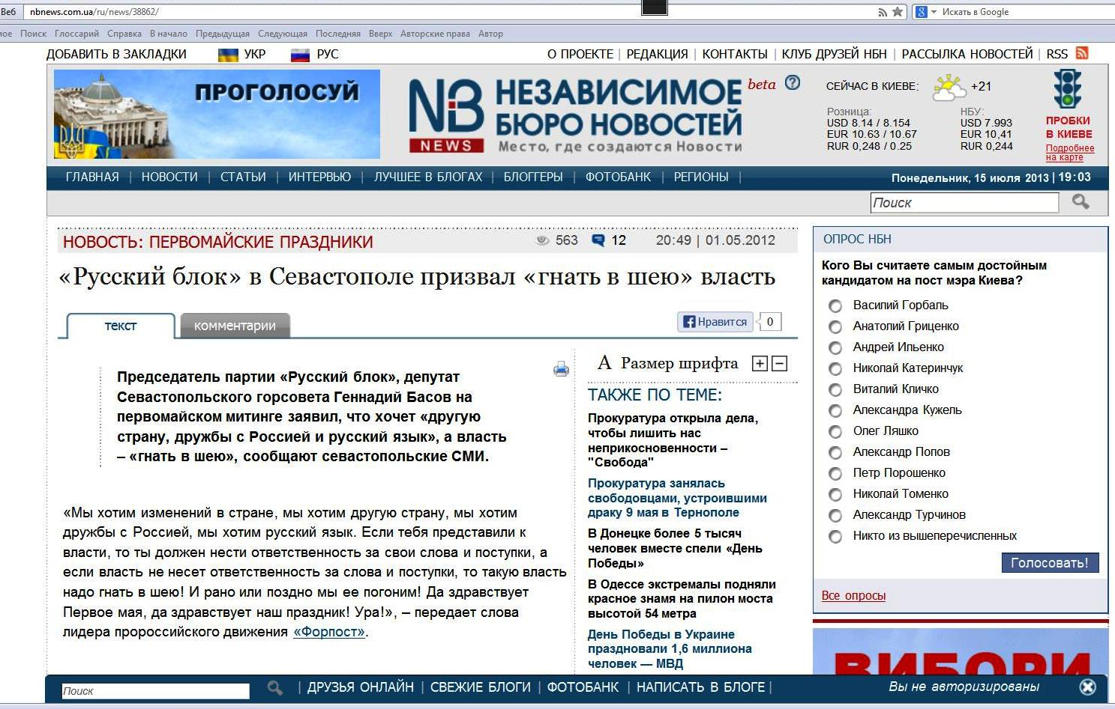
Джерела інформації в електронних ЗМІ:
- ЗАКОН УКРАИНЫ О государственной службе http://www.ac-rada.gov.ua/control/main/ru/publish/article/35993?cat_id=97370
- Белик Дмитрий Анатольевич http://sevastopol.su/person.php?id=80
- Дмитрий Белик стал заместителем Владимира Яцубы http://sevastopolnews.info/2013/06/novosti-sevastopolya/politika/06923164.html
- Дмитрий Белик не будет участвовать в выборах в Верховную Раду http://gazeta.sebastopol.ua/2013/05/30/dmitrij-belik-ne-budet-uchastvovat-v-vyborah-v-verhovnuju-radu/
- В Крыму депутат от «Русского блока» сбил человека и обвинил его "в порче машины" http://crime.in.ua/news/20130225/Deputatskoe-DTP
- КОНСТИТУЦИЯ УКРАИНЫ http://sev.gov.ua/administr/
- РУССКИЙ ЯЗЫК В СЕВАСТОПОЛЕ. НАТО И СЕВАСТОПОЛЬ. http://www.business-politika.net/russian_sev.php?id_news=167308
- Белик Дмитрий Анатольевич http://kto.crimea.ua/index.php?id=2&pid=111
- Про прийняття на державну службу http://court.gov.ua/tu15/informacii/50/
- Едуард Леонов вимагає притягнути до відповідальності севастопольського депутата, який збив пішохода та знущався над потерпілим http://www.svoboda.org.ua/diyalnist/novyny/036782/
- Скрылся с места ДТП — совершил преступление http://gorod.dp.ua/news/79801
- Назначена судебно-медицинская экспертиза по поводу ДТП, совершенного Дмитрием Беликом http://sevnews.info/rus/view-news/dtp-ekspertiza-dmitrij-belik-Naznachena-sudebno-medicinskaya-ekspertiza-po-povodu-dtp-sovershennogo-Dmitriem-Belikom/9419
- З А К О Н У К Р А Ї Н И Про статус депутатів місцевих рад http://zakon2.rada.gov.ua/laws/show/93-15
- Белик призвал жителей Севастополя выходить на митинги и пикеты http://www.nr2.ru/sevas/423712.html
- Жители Севастополя призвали украинских военных не выставлять оцепление на Графской пристани в День ВМСУ NR2.ru: http://www.nr2.ru/crimea/238696.html/print/
- Участников «боевых действий» на Графской пристани 5 июля 2008 года наградили медалями http://new-sebastopol.com/news/novosti_sevastopolya/Uchastnikov_boevih_deystviy_na_Grafskoy_pristani_5_iyulya_2008_goda_nagradili_medalyami
- Яцубу просят установить монумент защитникам Графской пристани и инициировать вывод из Севастополя ВМСУ http://politika.sevas.ru/novosti-politiki/yatsubu-prosyat-ustanovit-monument-zaschitnikam-grafskoy-pristani-i-initsiirovat-vyivod-iz-sevastopolya-vmsu
- Графская год спустя http://gazeta.sebastopol.ua/2009/07/02/grafskaja-god-spustja/
- «Русский блок» в Севастополе призвал «гнать в шею» власть http://nbnews.com.ua/ru/news/38862/
- Дмитрий Белик: «Ограничения по языковому принципу являются абсурдными» http://sevnews.info/rus/sajur-doc/Dmitrij-Belik:-Ogranicheniya-po-yazykovomu-principu-yavlyayutsya-absurdnymi/893
- ГОЛОВНЕ УПРАВЛІННЯ ДЕРЖАВНОЇ СЛУЖБИ УКРАЇНИ НАКАЗ http://kremjust.gov.ua/diyalnist/kadrova-rabota/61-osvitno-kvalifikacijni-vimogi-na-posadi-derzhavnix-sluzhbovciv-kremenchuckogo-miskogo-upravlinnya-yusticiyi.html
- Председатель партии «Русский блок» Басов Геннадий Анатольевич, депутат Севастопольского горсовета http://sevastopol.su/person.php?id=75
- ТРЕТЬЯ ОБОРОНА СЕВАСТОПОЛЯ. КЛИП. Фрагменты фильма. http://rutube.ru/video/d93a143a76a142410d149e34e3a27781/?autoStart=true&bmstart=4763
- 10-тысячная толпа и факельное шествие - в Севастополе прошел антифашистский мітинг http://www.0692.ua/news/317541
- Стаття 109. Дії, спрямовані на насильницьку зміну чи повалення конституційного ладу або на захоплення державної влади http://www.pravoznavec.com.ua/books/162/12114/28/
- Депутат от "Русского блока" обменял неучастие в выборах на пост вице-губернатора Севастополя http://www.sobytiya.info/news/13/32572

